Panevėžio apskrities ugdymo įstaigos,
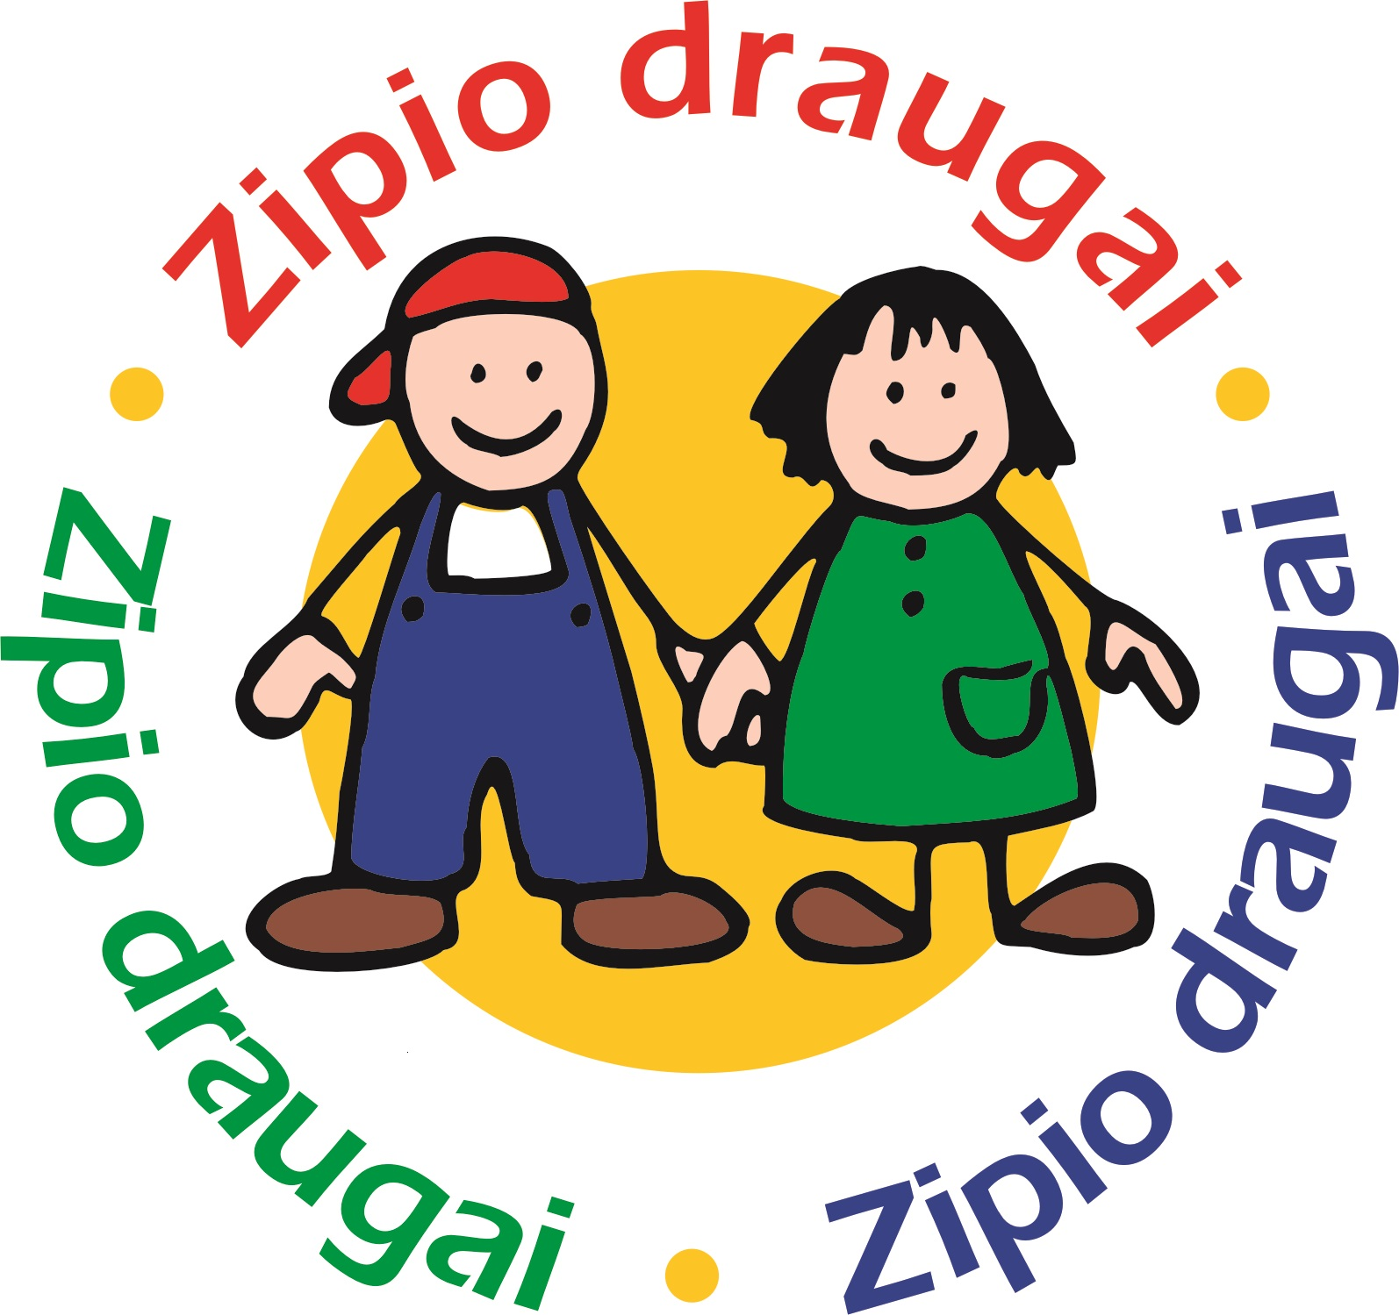
dalyvaujančios programoje „Zipio draugai“
2022-2023 mokslo metais

Panevėžio miesto savivaldybė
Panevėžio lopšelis-darželis „Žilvitis“
Panevėžio lopšelis-darželis „Varpelis“
Panevėžio lopšelis-darželis „Papartis“
Panevėžio lopšelis-darželis „Žilvinas“
Panevėžio lopšelis-darželis „Vaikystė“
Panevėžio lopšelis-darželis „Nykštukas“
Panevėžio lopšelis-darželis „Pasaka“
Panevėžio lopšelis-darželis „Rugelis“
Panevėžio lopšelis-darželis „Žvaigždutė“
Panevėžio lopšelis darželis „Dobilas“
Panevėžio lopšelis-darželis „Diemedis“
Panevėžio lopšelis-darželis „Vaivorykštė“
Panevėžio lopšelis darželis „Kastytis“
Panevėžio lopšelis-darželis „Taika“
Panevėžio lopšelis-darželis „Draugystė“
Panevėžio „Šviesos“ ugdymo centras

Panevėžio rajono savivaldybė
Panevėžio r. Ramygalos lopšelis-darželis „Gandriukas“
Panevėžio r. Raguvos gimnazija, IUS „Skruzdėliukas“
Panevėžio r. Pažagienių mokykla-darželis
Panevėžio r. Dembavos lopšelis-darželis „Smalsutis“
Panevėžio r. Krekenavos lopšelis-darželis „Sigutė“
Panevėžio r. Velžio lopšelis-darželis „Šypsenėlė“
Panevėžio r. Ramygalos gimnazija, Vadoklių skyrius
Panevėžio r. Smilgių gimnazija

Biržų rajono savivaldybė
Biržų lopšelis-darželis „Genys“
Biržų lopšelis-darželis „Ąžuoliukas“

Kupiškio rajono savivaldybė
Kupiškio Povilo Matulionio progimnazija
Kupiškio vaikų lopšelis-darželis 'Saulutė“
Kupiškio vaikų lopšelis-darželis „Obelėlė“

Pasvalio rajono savivaldybė
Pasvalio lopšelis-darželis „Liepaitė“
Pasvalio r. Joniškėlio Gabrielės Petkevičaitės-Bitės gimnazija
Pasvalio r. Saločių Antano Poškos pagrindinė mokykla
Pasvalio r. Vaškų gimnazija

Rokiškio rajono savivaldybė
Rokiškio lopšelis darželis „Pumpurėlis“
Rokiškio r. Obelių gimnazija ikimokyklinio ir priešmokyklinis US
Rokiškio lopšelis-darželis „Nykštukas“
Rokiškio mokykla-darželis „Ąžuoliukas“

